统一消息平台产品
软件需求规格说明书
V3.0.0

撰写人 荣凯
编写时间 2007.0117
部门名称 研究中心
审核人
审核时间

1．引言

1.1目的和定位
公司统一消息平台系统脱胎于2003年浙江省电力公司的统一消息平台项目。从开发完成至今经过几次小的修改，形成了目前的UMS2.0版本。该版本经过长期运行的验证是一个稳定、成熟的产品。但是随着用户需求的不断变化，该版本也逐步表现出其各种不足之处。为了更深入的体现UMS产品的价值及其生命力，需要进行必要的升级。升级后形成的UMS3.0版本对原有系统需要进行大的扩展，其价值主要体现在：
- 企业消息统一处理、集成中心
- 为企业应用提供统一的接入接口，实现企业内部消息的统一处理。
- 提供多种消息渠道的接入接口，适应不同企业对于消息渠道的不同需求。
- 消息渠道策略、消息策略的定义、管理。（分为三级：UMS系统默认，接入应用级，用户级）
- 企业级应用
- 和企业内部的AD、LDAP、UUM等系统相结合，形成企业级通讯录。
- 建立对企业消息的安全审核、性能分析机制，包括消息的过滤，接入应用的控制，消息查询统计等。
- 降低应用接入复杂度
- 扩张应用接入接口，适应不同消息渠道的需求。
- 对应用接入接口进行封装，降低应用接入的复杂度。
- 提供多种应用接入方式（jar，dll，WebService），满足不同系统应用的需要。

1.2文档约定
本需求规格说明书的排版和字体遵守新世纪公司CMM规范。

1.3预期读者和建议
本需求规格说明书预期的读者为软件平台项目组全体成员、公司领导、部门经理。要求读者对于UMS2.0系统有基本了解。

1.4名词定义
UMS：统一消息平台（Unified Message platform）
SMPP：短信点对点协议（Short Message Peer to Peer）
CMPP：中国移动点对点协议（China Mobile Peer to Peer）
MMS：多媒体信息
UUM：统一用户及权限管理系统
LDAP：Lightweight Directory Access Protocol
企业系统：企业内部使用的OA办公、营销系统
短信服务商：提供短信服务的供应商，如移动、联通

1.5参考文献
新世纪信息技术有限公司《CMM规范》
NCI-JL-A-009-01概要设计说明书
2007年UMS产品规划

2．需求调研

2.1UMS消息业务模型分析
根据消息处理的不同，可以分为消息发送模型和消息收发模型；而在收发模型中根据业务发起者的不同又可以分为外部应用发起的消息收发模型和用户发起的消息收发模型。企业统一消息平台在这些模型中，起到一个中间枢纽的作用，同时也进行消息体的初步间歇工作。具体的业务处理都是企业应用担当。根据不同的消息业务模型可以衍生出各种不同的应用。

2.1.1简单消息发送模型
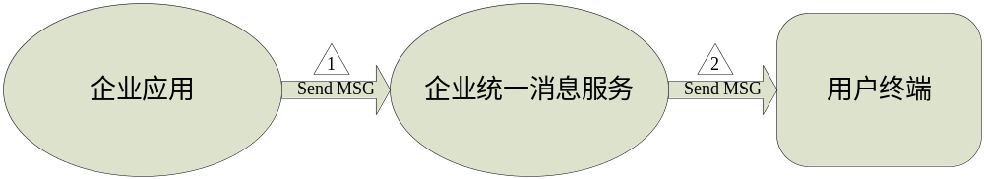
简单消息发送模型一般由具体企业应用发起，其调用UMS的统一消息发送接口，通过制定的消息渠道将信息发送到用户终端。消息终端接收到消息后，整个业务过程即结束，用户不需要通过接收的消息进行相关的处理。企业内部的通知信息，相关服务信息的订阅都可以归纳为简单消息发送模型，根据接收用户终端的数目又可以划分为单条消息发送和消息群发。

2.1.2外部应用发起消息收发模型
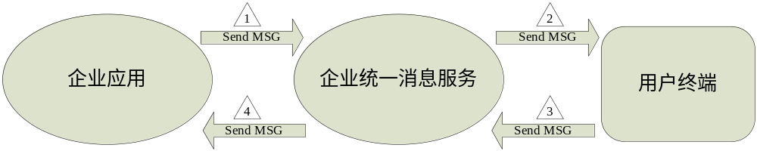
外部应用发起消息收发模型是对简单消息发送模型的扩展，在用户终端收到消息后，通过终端向企业统一消息平台发送特定的信息（信息是由企业应用事先定义的一组特定规则中的一个）。企业统一消息平台接收到用户回复信息后，将此回复信息和起始信息的某些特征数据组合起来，调用企业应用的接收消息接口，将组合信息发送回企业应用。企业应用接收到消息后，进行后续的业务处理，驱动业务流程继续进行。OA系统中的移动公文审评是此模型最典型的应用。

2.1.3用户终端发起消息收发模型
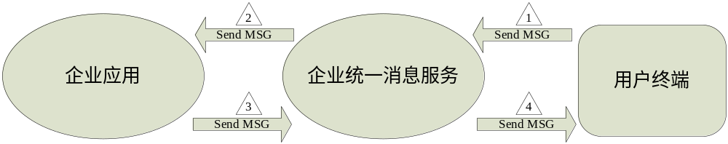
此模型由用户发起，用户通过用户终端发送一特定消息到企业统一消息平台。统一消息平台接收到用户消息后，对消息进行初步的解析，找到处理该消息的企业应用服务后，调用特定消息服务。企业应用通过对外提供的消息服务接收到用户消息，并进行相关的业务处理，将处理后的信息通过调用UMS的统一消息发送接口，将消息发送会企业统一消息平台。平台通过该回复消息找到起始消息，从中检索出回复消息的目标用户，然后将回复消息发送给用户终端。这一模型主要衍生出移动数据查询等具体应用。例如工资信息的移动查询功能。首先，用户通过手机发送一条特定的信息给统一消息平台系统。统一消息平台查找到相应的提供工资查询服务的接入应用，并将用户消息转发给内部应用。内部应用根据消息内容进行相关的业务处理，并将处理后的结果，即用户的工资信息通过统一消息平台返回给用户。

2.2市场需求
通过对2006年宁波港门户、OA项目，四川烟草项目，以及台州电力UMS系统项目的实施，暴露出许多来对UMS系统新的需求。归纳、总结后，可分来自个人用户和接入应用两个方面。

2.2.1个人用户需求
随着技术的不断发展，新的消息获取手段不断出现。对于只能提供简短文本信息的UMS2.0系统，已经不能满足客户实际需要。客户对于获取信息的容量，信息的展示形式提出的新的要求。同时，终端用户不再满足以往的信息的被动接收者身份，希望成为信息获取的发起者。这就要求UMS能够集成更多样化的消息渠道，同时为用户提供更加多样化的服务。这些服务有一些直接由UMS服务器提供，另一些是同企业内部应用提供的服务相结合形成。多种服务的整合就形成了一个新的企业应用平台——企业统一消息应用平台。这个平台弥补了UMS2.0中对外提供服务缺乏，客户无法看到UMS平台价值的弱点。具体需求：
- 集成彩信消息渠道
- 建立统一消息应用平台
- 开发内置的相关客户服务（邮件提醒、企业通讯录等等）
- 集成内部应用服务

2.2.2接入应用需求
UMS2.0系统有两个比较大的弱点是第一个为企业应用提供的接入接口比较单一和复杂；第二个是和企业级相关应用没有直接的交集。这使得UMS在企业中的价值得不到具体的体现。如何解决以上两个问题是UMS3.0中首先要考虑的问题。随着消息渠道的多样化，每种渠道都需要应用系统提供消息目标用户的与渠道相配对的终端信息，这就提供了应用接入的门槛，对应用系统提出更高的要求。如果UMS能和企业用户信息系统产生关联，对于接入应用来说可以降低每次进行消息处理时都需要检索相关用户信息的繁琐业务流程，将这一部分工作交给UMS来完成，同时对于企业员工UMS可以为其提供丰富的消息服务平台，从而体现出其他应用所没有的价值。具体需求：
- 同企业目录服务建立查询接口
- 整合、封装应用接入服务

2.3UMS2.0存在的不足
- 应用接入采用Socket通讯方式，实现和调试都过于复杂。每个应用接入时，所要付出的技术支持工作过多。
- 应用接入接口目前只支持文本形式消息的发送，不支持带附件的消息发送。
- 缺乏对消息策略的定义和管理，目前只实现的含有非法字符消息的过滤。
- 与企业用户管理系统（AD，LDAP，UUM）之间没有实现信息查询接口，加大了应用接入的复杂度。
- 缺乏UMS和接入应用之间消息交互规则的定义和管理。
- 移动、联通彩信发送、接收渠道没有实现。
- 与LCS2005即时消息渠道只实现了消息发送到用户终端的模式，没有实现从用户终端接收消息转发给应用的模式。
- 消息渠道的定义和控制目前没有用户控制界面，依靠修改数据库实现。
- UMS程序没有实现对各种数据库的自适应功能，根据不同的数据库形成了不同的版本，对于程序维护造成了一定的难度。
- 消息计费功能过于简单。
- 系统性能分析功能过于简单，没有实现图表结合方式。

3．产品升级规划

3.1系统架构
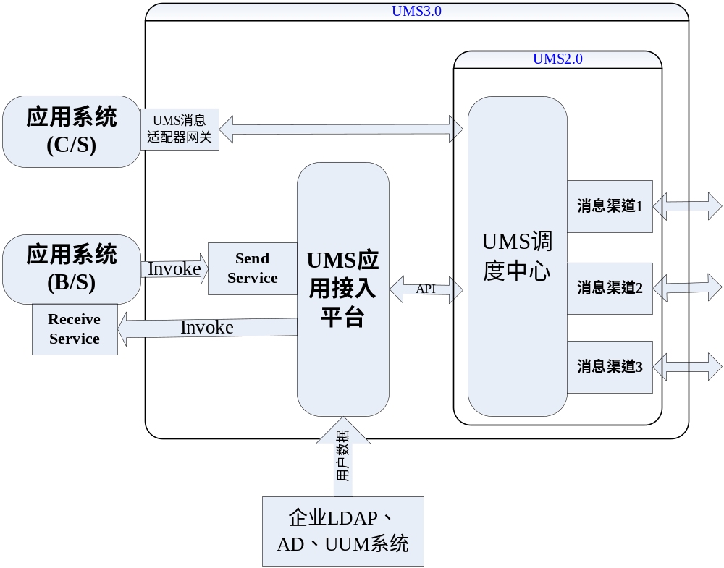
在原有UMS2.0的基础上将系统扩展为三层结构：UMS应用接入平台、UMS调度中心、UMS消息适配器。UMS应用接入平台以提供服务为中心，面向企业应用和个人用户，是UMS具体价值的主要体现者；UMS调度中心主要完成消息渠道定义，通过消息渠道和用户终端进行交互，是整个平台消息收发的最终执行者；UMS消息适配器主要有为一些特殊企业应用提供的与UMS应用接入平台，或UMS调度中心进行交互的接口封装。其中UMS应用接入平台和UMS调度中心可以采用集中部署，也可采用分布部署。UMS应用接入平台之间可以进行级联，以满足不同企业用户的实际需要。

3.1.1UMS应用接入平台
UMS2.0在庞大、复杂的企业应用系统集合中，绝大部分时间担任的是一个后台的辅助系统，主要面向的是企业应用为其提供一个消息收发的平台，而对于最终的软件使用者企业领导和员工，无法直观的体验到建立统一消息平台的价值和优势，很多时候只能从接入应用中间接的了解到这个系统的存在，从而造成了很多时候忽视的这个平台建立的意义，从感觉上认为统一消息平台系统是一个可有可无的系统。UMS应用接入平台就是为了改变这一现状而产生的。其包含了：
- 消息渠道策略服务：
- 提供消息渠道定义和管理
- 提供消息渠道优先级策略定义和管理
- 提供消息渠道其他辅助策略定义和管理
- 消息策略服务：
  - 企业应用提供服务的消息策略定义和管理
  - 企业个人用户接收消息策略定义和管理
  - 消息过滤策略定义和管理
- 企业统一消息发送服务：
为各种接入企业应用提供统一的消息发送接口服务，通过该接口可以发送各种类型消息渠道的消息，达到一个接口映射多个消息渠道的效果。
- 企业应用接入管理服务：
  - 接入应用管理
  - 接入应用提供服务管理
  - 接入应用消息体规则管理（不同应用使用的消息体各属性和消息渠道消息体各属性之间的映射关系）
- 企业用户信息检索服务：
  - LDAP类型的企业用户系统数据检索接口
  - 数据库类型的企业UUM系统数据检索接口
- 平台默认服务（面向个人用户）
  - 各种消息订阅服务
  - 个人消息发送、接收

3.1.2UMS调度中心
考虑到原有UMS2.0系统是一个稳定成熟的产品，而所要建立的UMS调度中心中的许多功能在这个系统上已经实现，所以UMS调度中心升级模式采用在UMS2.0基础上进行扩展的方式，并将UMS2.0中涉及到消息策略的部分提取出来，放到统一消息应用平台中。UMS调度中心最终的目标就是实现消息在UMS应用接入平台和消息渠道之间的交互、多种消息渠道的集成、以及高性能的消息收发。该网关应充分体现平台的稳定性和可靠性。应具备的相关服务：
  - 网络通信模块的参数监控，一旦参数发生改变，立即生效。
  - 网络通信模块的等待发送消息监控，一旦有需要发送的消息，立即发送。
  - 网络通信模块可以起多个线程进行消息的收发，具体个数可以由网络监控和配置模块进行配置。
  - 如果发送消息超时或返回其他错误，则进行加时重发。
  - 接收存储，并等待转发。
  - 非法消息过滤和监控。
  - 对发送和接收的所有消息作为日志保存，方便日后消息校对。具体记录消息类型可以通过网络监控和配置模块进行配置。
以上功能都已基本具备，目前的首要任务是定义和开发网关同UMS应用接入平台之间接口。

3.1.3消息适配器
考虑到企业应用系统构架的多样性，造成了接入UMS接口实现形式是多种多样，为了降低应用接入UMS系统的复杂度，应对消息收发接口进行高度的封装，并根据现今流行系统架构形式提供多种类型的版本。消息适配器就是对多种版本接口的总称。其主要的功能如下：
- 消息的收发
- 简单消息策略定义
- 系统连接参数的可配置

3.1.4部署验证工具
1．应用接入模拟器
2．消息渠道模拟器

3.2产品功能
层次 | 子系统 |  | 需求项 | 核心度 | 优先级
Web控制前台 | 系统管理 |  | 1．企业用户信息查询接口
Web控制前台 |  |  | 1)LDAP数据接口
Web控制前台 |  |  | 2)基于数据库的企业UUM数据接口
Web控制前台 |  |  | 3)用户信息查询接口配置管理
Web控制前台 |  |  | 4)用户信息同统一消息接口数据模型之间映射关系的管理
Web控制前台 |  |  | 2．消息渠道定义、维护
Web控制前台 |  |  | 3．消息类型定义、维护
Web控制前台 |  |  | 4．消息渠道策略定义、维护
Web控制前台 |  |  | 1）消息渠道优先级定义、维护
Web控制前台 |  |  | 2）消息渠道辅助策略定义、维护
Web控制前台 |  |  | 5．消息策略定义、维护
Web控制前台 |  |  | 1）消息群发策略
Web控制前台 |  |  | 2）个人用户消息数量策略
Web控制前台 |  |  | 3）非法消息过滤策略（整个平台）
Web控制前台 |  |  | 6．接入应用管理 | 1 | 高
Web控制前台 |  |  | 1）接入应用信息管理 | 1 | 高
Web控制前台 |  |  | 2）接入应用提供服务信息管理 | 1 | 高
Web控制前台 |  |  | 3）接入应用消息体规则管理（不同应用使用的消息体各属性和消息渠道消息体各属性之间的映射关系） | 1 | 高
Web控制前台 |  |  | 7．平台消息查询、统计
Web控制前台 |  |  | 1）发送消息查询
Web控制前台 |  |  | 2）接收消息查询
Web控制前台 |  |  | 3）根据不同的条件进行消息统计，并形成报表
Web控制前台 |  |  | 4）计费统计
Web控制前台 |  |  | 8．系统提供服务权限管理
Web控制前台 |  |  | 9．UMS应用接入平台、调度中心后台监控，日志分析
Web控制前台 |  |  | 10．平台用户操作日志分析
Web控制前台 |  |  | 11．即时通讯机器人配置管理
Web控制前台 | 个人用户 |  | 1．个人用户服务订阅管理
Web控制前台 |  |  | 2．个人用户消息接收策略管理
Web控制前台 |  |  | 1）默认策略管理
Web控制前台 |  |  | 2）对应具体服务策略管理
Web控制前台 |  |  | 3．个人消息发送功能（群发和单发） | 1 | 高
Web控制前台 |  |  | 4．消息查询
Web控制前台 |  |  | 1）发送消息查询
Web控制前台 |  |  | 2）接收消息查询（通过UMS应用平台流转的消息）
Web控制前台 | 平台UUM系统 |  | 13．平台用户管理
Web控制前台 |  |  | 1）平台用户管理
Web控制前台 |  |  | 2）角色管理
Web控制前台 |  |  | 3）用户权限管理
Web控制前台 |  |  | 4）功能模块定义
Web控制前台 |  |  | 14．平台模块管理
后台控制端 |  |  | 1．统一消息发送接口 | 1 | 高
 |  |  | 2．外部服务动态调用 | 1 | 高
 |  |  | 3．UMS平台级联模式下消息收发接口
 |  |  | 4．个人用户消息策略调度
 |  |  | 5．消息渠道策略调度
 |  |  | 6．外接服务消息策略调度
 |  |  | 7．消息策略调度及监控
 |  |  | 8．服务状态监控
 |  |  | 9．消息状态监控
 |  |  | 10．日志生成
 |  |  | 11．消息数据解析
 |  |  | 12．企业用户数据信息转化
 |  |  | 13．平台状态监控，遇到严重问题发送邮件给系统管理员
UMS调度中心 |  |  | 1．彩信消息渠道
 |  |  | 2．彩信交易接口
 |  |  | 3．即时通讯消息渠道
 |  |  | 4．即时通讯消息交易接口
 |  |  | 5．即时通讯机器人Call Center功能
UMS调度中心模拟器 |  | 接入应用模拟器 | 1．平台内置消息类型消息发送功能
 |  | 接入应用模拟器 | 2．接入应用接收消息服务模拟
 |  | 接入应用模拟器 | 3．消息包数据跟踪显示
 |  | 消息渠道模拟器 | 1．消息包数据跟踪显示
 |  | 消息渠道模拟器 | 2．模拟回执消息
 |  | 消息渠道模拟器 | 3．模拟回复消息
消息适配器

3.3用户特征
本产品的主要使用者为：平台管理员、个人用户、企业内部应用系统开发人员
- 平台管理员，其主要特征：
- 使用方式：通过后台Web控制管理后，定义平台使用的各种消息渠道及其各种策略，定义平台可以为用户提供的各种服务，并监控平台的整体运行状况，及时对系统中的各种异常做出处理，保证平台正常运行。
- 使用频度：高
- 技术要求：一般
- 个人用户，其主要特征：
- 使用方式：通过UMS应用接入平台，使用平台提供的各种服务，并根据自己的需要，定义个人的各种使用策略。
- 使用频度：高
- 技术要求：一般
- 企业内部应用系统开发人员，其主要特征：
- 使用方式：根据统一消息平台提供的接口，对内部应用系统进行二次开发，完成消息收发机制，并进行内部的相关业务处理。
- 使用频度：高
- 技术要求：高

3.4外部接口

3.4.1用户界面
用户界面应用公司软件产品的一贯模式，本文对于功能的描述基于以下基本界面结构：
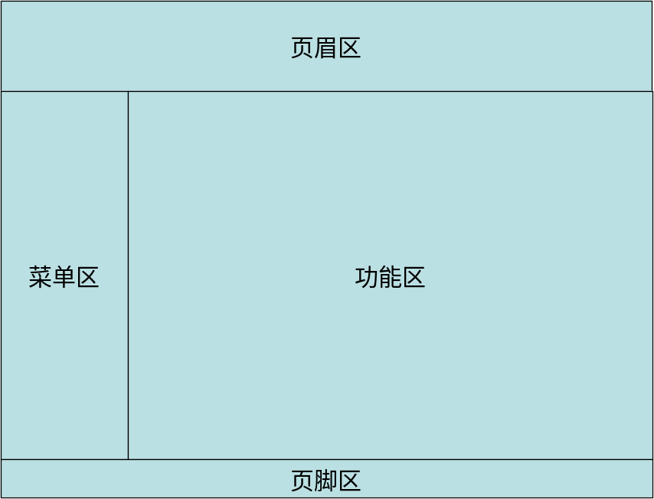
应针对关键的页面要素进行统一CSS定义，实现界面风格多样化，适合不同客户、不同行业的个性化需求。CSS规范化定义待定。

3.4.2硬件接口
无。

3.4.3软件接口
1．统一消息发送服务接口
由UMS应用接入平台为所有接入应用提供的统一的消息发送WebService服务。该接口包含了平台集成的所有消息渠道所需要的数据信息。对于消息目标用户信息，接入应用可以明确指明，也可只提供其特征标示，让应用接入平台自行调用企业用户信息查询接口进行检索（只对于目标用户信息在企业用户信息系统中保存有其相关信息的情况）。UMS应用接入平台收到消息数据，并保存后，返回成功标志给接入应用。（注意：该标志只表示应用接入平台接收消息成功，不代表消息发送到用户终端成功。）在整个消息接收过成中，会经历权限判断，消息数据的处理和消息附件的处理三个环节（消息附件处理根据消息类型可选），任何一个环节出现异常，即任务这个消息接收失败，将失败标志放回给接入应用。
2．平台级联消息接收服务接口
此接口只在UMS应用接入平台级联的环境下，由平台本身提供和调用，接入应用无法调用该接口。即上一级应用接入平台通过调用下一级应用接入平台的消息接收WebService服务，将消息返回给下级应用接入平台。在接口调用或下级应用接入平台处理消息数据出现错误时，都会将失败信息和错误明晰返回给上级接入平台，由于消息遇错重发机制，该消息会在一定时间后重新发送给下级平台。根据上级平台消息策略中定义的消息失败次数，达到该次数后，上级将此消息定义为失效消息，停止重发。
3．企业用户信息查询接口
现阶段企业用户信息管理系统共分为两类：基于LDAP的目录服务管理系统和基于数据库的UUM系统。两种接口在UMS应用接入平台中都会被实现，并可以通过相关配置来完成接口调用和数据模型映射等功能。该接口由UMS应用接入平台内部调用，接入应用不可见。

3.4.4通信接口
1．移动短消息接口（收发）已实现
2．联通短消息接口（收发）已实现
3．邮件收发接口 已实现
4．彩信消息接口（收发）（移动、联通是否一样？）
参见移动、联通相关MM7协议文档
5．即时消息接口（收发）
参见具体即时通讯系统接口协议文档（公司已实现微软LCS2005即时通讯系统接口）

4．UMS3.0系统功能特性

4.1UMS调度中心

4.2UMS应用接入平台Web前台

4.2.1企业用户信息查询接口
1．企业用户信息查询接口配置
（1）业务背景：不同的企业有各自不同的内部用户管理系统。现今按照数据的存贮方式大致可以分为两种：以LDAP目录服务为基础的用户信息管理系统、以数据库为后台的企业UUM系统。UMS应用接入平台为适应不同企业的需要实现了以上两种模式的用户信息查询接口，并可通过配置来完成接口的启用。默认情况下，两种接口都不启用。
（2）需求描述：
- 企业用户信息查询接口具体实现类配置，默认两个实现的两个接口已经被定义，用户还可根据实际需要配置其它外部的查询实现类。
- 接口启用配置，定义系统中被使用的接口，默认情况下内置的两个接口都为不启用状态，用户可根据需要启动其中的一种，且不能两种接口同时启用。
- 接口信息配置，完成启用接口的配置信息，如连接属性、连接使用用户信息等。对于外部查询实现类，一般情况使用配置文件来定义接口相关属性。
2．企业用户信息同UMS应用接入平台之间数据模型映射关系的管理
（1）业务背景：不同企业内部用户管理系统中用户信息数据模式定义和UMS应用接入平台中所使用的用户数据模型是不同的。为了消除这个不同，需要对两种数据模型之间字段对应关系规则进行定义和管理。在实际运行中，使用此规则去检索UMS所需要的企业用户信息，以完成消息业务逻辑流程。
（2）需求描述
- 根据选择的接口进行映射规则的定义和管理。
- UMS所使用的用户信息数据模型信息默认显示（包括名称，数据类型，长度？）
- 企业用户数据模型各字段名称、数据类型、长度？输入，修改。
- 查询功能所使用字段的定义
3．LDAP数据查询接口
（1）业务描述：根据配置信息及查询数据信息，连接企业LDAP系统检索用户。等到的用户数据放入一个集合中，供UMS应用接入平台使用。
（2）需求描述：
- 读取LDAP连接信息，连接LDAP目录服务器。
- 使用查询规则检索相关用户信息，将查询结果信息放入集合保存。
- 切断LDAP连接。
4．基于数据库的企业UUM用户数据查询接口
（1）业务描述：根据配置信息及查询规则数据信息，连接企业UUM系统检索用户。将得到的用户数据放入一个集合中，供UMS应用接入平台使用。
（2）需求描述：
- 读取数据库连接信息，连接UUM数据服务器。
- 使用查询规则检索相关用户信息，将查询结果信息放入集合保存。
- 切断UUM数据服务器连接。

4.2.2消息渠道定义和维护
（1）业务描述：定义UMS系统中可使用的消息渠道，以及消息渠道的有效性的管理。平台默认会实现一些消息渠道，系统初始化时是每个渠道都为未启用状态。用户需要根据自己的需要启动相关渠道。也可以加入外部消息渠道。外部消息渠道的实现类必须继承和实现平台提供的消息渠道接口，使用jar包的形式部署到UMS应用接入平台中，否则无法正常使用。
（2）需求描述：
- 平台已实现的消息渠道信息列表显示，包括消息渠道的具体实现类信息。
- 平台已实现的消息渠道配置信息必须可维护。配置信息保存在各自的配置XML文件中。用户修改配置信息，更形相关文件。
- 配置文件丢失时，能自动生成配置文件（相关属性为空），避免系统错误。
- 外部消息渠道添加，包括具体实现类信息。

4.2.3消息类型定义、维护
（1）业务描述：每种消息渠道可支持的消息类型是不同，所有消息渠道支持的消息类型组成了UMS应用接入平台所能接收的消息类型集合。为了识别接入应用发送过来的消息属于那种消息，以便采用合理的消息渠道进行后续处理，必须对平台支持的消息类型进行定义。
（2）需求描述：
- 定义消息类型，包括消息类型名称、标识符、特点等等。
- 根据平台默认消息渠道，提供相关的默认消息类型。

4.2.4消息渠道策略定义、维护
1．消息渠道优先级策略定义、维护
（1）业务描述：对于企业应用所提交的消息，他属于一种消息类型，可能存在多个消息渠道都可以发送该类型消息的情况。应该采用采用何种消息渠道发送该消息最为合理，这就需要对应每种类型的消息定义一套消息渠道优先级规则。在此情况下优先采用优先级高的消息渠道发送消息，如果发送失败再采用低级别的渠道进行发送。消息渠道优先级定义只对UMS应用接入平台中启动状态的消息渠道和所支持的消息类型有效。
（2）需求描述
- 根据消息类型定义该类型所能使用的消息渠道及消息渠道优先级。
2．消息渠道辅助策略定义、维护
（1）业务描述：消息渠道辅助策略主要是对消息渠道优先级策略的一个补充和扩展。比如即时消息渠道只在一定时间段内是有效的。在其他时间段内就不应用采用。这就衍生出消息渠道时间有效性策略定义和维护。根据具体实际应用可能还会产生其他策略，是具体使用情况而定。
（2）需求描述
待定

4.2.5消息策略定义、维护
1．消息群发策略定义、维护
（1）业务描述：为了避免某些用户通过平台发送垃圾信息，骚扰其他用户。对于平台用户和接入应用的群发策略必须进行必要的定义。其中包括：群发功能可使用的时间段，一次性可指定接收用户的最大数目，可以使用群发功能的消息渠道等。
（2）需求描述：
- 定义不同的消息渠道是否开启群发功能。
- 定义平台用户（所以企业用户同一规则）和接入应用是否拥有群发功能。
- 定义平台群发功能开启的时间段。
- 一次消息群发中所能包含接受用户的最大数目。
2．平台用户可支配消息数量策略定义、维护
（1）业务描述：某些消息渠道资源对于企业来说是有限或者需要支付费的。为了避免内部员工或接入应用过多的消耗这些资源，需要对其进行必要使用数量上的控制，这样既可以保证其他用户和系统的正常使用，也可控制企业资源消耗。
（2）需求描述：
根据消息渠道的特点，配置每种消息渠道特定时间段内用户或接入应用可支配的消息数量，主要指外发。（是否需要和用户角色挂钩？）
3．非法消息策略定义、维护
（1）业务描述：UMS系统是消息服务提供商，一些不法分子利用此功能传播一些危害社会与人民身心健康的言论，为保证UMS系统健康、正常的运行，设置信息过滤器。对进出UMS系统的消息进行内容过滤，中断不健康言论的流转。此功能由管理员维护，输入不健康的词或短语。
（2）需求描述：
1）对非法词语进行定义、维护
2）带附件的消息，对附件容量进行定义、维护。
3）消息失效设置，即消息发送失败达到一定次数后，此消息不再继续遇错重发。

4.2.6接入应用管理
1．接入应用信息管理
（1）业务描述：企业内部应用系统要接入UMS平台进行消息的收发，首先必须在UMS应用接入平台上进行注册。同时，UMS应用接入平台通过接入应用的注册信息对消息来源的合法性进行检查，以保证平台中消息统计、查询等功能正常使用。
（2）需求描述：
- 接入应用信息注册，包括接入应用的名称、分配的应用号，连接密码，描述等信息。
- 接入应用消息收发权限的控制，两种状态：正常、停止。
- 接入应用不能被删除，只能停止权限，保证数据完整性。
2．接入应用提供服务信息管理
（1）业务描述：每个接入应用可以对外提供多个服务供用户使用。对于每个服务提供消息内容和接口各不相同，因此需要进行定义，一方面通知平台连接服务的配置信息，另一方面提供服务的描述信息供用户进行选择订阅服务。在UMS应用接入平台中，默认提供了一些相关服务，对此类服务也可以进行维护和配置。
（2）需求描述：
- 按照接入应用，维护其提供的服务具体信息。
- 指定服务类型：消息发送类型，消息接收类型。
- 服务的启用和停止，为可维护状态。
- 服务可使用的消息渠道的定义。
- 服务相关参数信息的配置。
3．接入应用消息体规则管理
（1）业务描述：由于消息发送接口是由UMS应用接入平台统一提供，所以不存在消息体规则管理的必要，这个管理只对接入应用接收消息接口而言。每个接入应用接收消息服务接口参数都存在着差异。要将UMS应用接入平台通用消息数据各属性和接口参数对应起来，才能将消息发送给接入应用。这就需要为每个接入应用接收消息服务接口参数和平台通用消息数据各属性之间建立起一个映射规则。
（2）需求描述：
- 接口参数的定义，包括参数名称，类型等等。
- 参数与平台通用消息各属性的对应关系的定义。
- 平台通用消息格式保存在XML中。
- 能自动解析消息格式配置文件。

4.2.7个人用户服务订阅管理
（1）业务描述：接入应用提供的各种服务，只有当用户使用时，才能体现其价值，同时又需要体现用户本身的能动性，所以每个用户可根据自身需要选择不同服务，只有在订阅了相关服务后，这个服务所生成的消息才会发送给用户。
（2）需求描述：
- 服务信息的显示出了名称，还需包含详细的描述。以使用户理解服务具体的内容。
- 对于停止状态的服务，不论用户是否已经订阅，都不能改变其状态。
- 服务列表信息保持平台定义的服务信息一致。
- 对于具体服务，用户可能会需要提供相关的用户配置信息。

4.2.8个人用户消息策略管理
1．默认策略管理
（1）业务描述：根据不同的消息类型定义个人的消息渠道优先级；定义每种消息渠道个人有效时间段。
（2）需求描述：
- 个人用户接收的消息类型和平台支持的消息类型相一致。
- 每种消息类型所能采用的消息渠道同平台定义的相一致。
- 默认情况下个人用户每个消息类型的消息渠道优先级同平台定义相一致。
- 每个用户可定义每种消息类型的消息渠道优先级。
- 用户可定义平台提供的消息渠道有效时间特性（对于个人）。
2．具体服务策略管理
（1）业务描述：每个服务所产生的消息类型的不同，造成了每个服务所能使用的消息渠道的不同。而每个服务产生的消息对于个人用户的重要性也存在的差别。这个就需要个人用户对每个服务所使用的策略进行定义。对于没有进行定义策略的服务，按照个人默认策略进行操作。
（2）需求描述：
- 只对用户开启订阅功能的服务才能进行策略定义。
- 对于用户进行退订操作的服务，如果用户定义了其策略，策略信息予以保留，但不能进行修改操作。只有在用户重新订阅服务后，才能重新定义此服务的策略。
- 每个服务默认的策略如果用户没有修改，与平台策略一致。如果用户定义自身规则后，则按用户规则为准。

4.2.9平台消息查询、统计
1．发送消息查询、统计
2．接收消息查询、统计
3．消息发送计费信息查询、统计

4.3UMS应用接入平台控制后台

4.3.1统一消息发送接口服务
（1）业务描述：从前面所描述的三种消息业务模型中，可以看出，对于统一消息平台最为重要的同时也是最基本的功能就是能将接入应用产生的消息通过消息渠道发送到用户终端。但是对于每个接入应用来说由于其都有各自的特点，所产生的消息结构和内容也不一致，为了降低应用接入的复杂度，适应不同应用的需要和消息渠道的不断扩展。UMS应用接入平台应定义一个统一、适应不同格式消息、易于扩展的消息发送接口。实现该接口有很多种形式，介于目前企业应用都沿着CS模式向BS模式的转变，该接口采用WebService的形式进行开发。由于WebService也有其自身的缺陷，不排除采用其他形式实现的可能性，需要经过必要的验证。
（2）需求描述：
- 通过统一消息发送接口，能发送各种类型的消息，包括简单文本消息，多媒体消息（附件形式）等等。
- 统一消息发送接口除了包含内置实现的消息渠道所需要的所有数据项，还应具有一些可扩展的数据项，以满足新渠道的产生或接入应用的需要。
- 接收消息时，发送消息的应用进行身份认证，自动过滤应用发送的消息。
- 对于消息格式进行合法性判断，对于错误格式的消息予以拒绝。
- 含有附件的消息，对于附件容量进行计算，操作平台指定规则的，予以拒绝。
- 消息发送完成后，及时将成功、失败标志返回给接入应用。（注：此成功标志标示UMS消息接入平台接收消息并保存成功，并不是标示消息发送到客户终端成功）。
- 消息接收成功后，将数据保存到相关数据库，设置消息状态。

4.3.2外部服务动态调用
（1）业务描述：服务是UMS应用接入平台的核心，它既可能是平台集成而默认提供的，但更多的情况下由企业内部应用所提供。对于单纯发送信息给用户，不需要交互的，使用平台的统一消息发送服务既可完成。而对于需要和用户进行信息交互的服务，除了发送消息以外，还必须提供接收用户消息的服务。而对于不同的应用系统，所定义的消息接收服务接口是不同，主要表现在每个应用的物理部署地址，接口实现方式、接口参数等几个方面。要最大程度的兼容所有类型的服务，除了需要定义每个服务的信息，接口参数和UMS应用接入平台的通用消息数据模型之间的映射关系外，还需要根据配置信息进行服务的动态调用。从而实现服务的可配置性，平台的可扩展性，适应企业应用不断发展的需要。
（2）需求描述：
- 根据用户数据消息能检索到，需要转发的接入应用提供的具体服务。（注：一个接入应用可能提供多个服务，而UMS2.0中只实现了消息到应用的转发的机制）
- 根据服务配置信息，动态设置平台所需要调用的接口信息，包括连接属性、接口名称，消息数据和接口参数的转换等。
- 消息发送失败自动重法，重发的次数受平台规则控制，即达到一定数量以后，将消息设置为失效，不再进行重发。
- 接入应用提供服务接收消息后，将成功和失败的标志返回给平台，平台根据返回标志更新消息状态标志。

4.3.3服务状态监控
（1）业务描述：根据数据库中定义的各服务状态，定时更新平台提供服务的状态。如果用户请求停止状态的服务，及时将错误信息返回给用户。（注：服务停止是指明平台上服务定义的状态，不一定只应用系统提供服务的状态）
（2）需求描述：
- 平台启动时，将平台上定义的服务及状态全部加载到内存中。
- 采用定时器的机制，定时扫描数据库中各服务状态，并更新内存中各服务的状态。
- 对于用户请求停止服务的操作或消息，及时将错误信息返回给用户。
- 数据库有新服务数据时，将其加载到内存中的服务队列中。

4.3.4消息状态监控
（1）业务描述：根据业务处理结果，更新数据库中各消息的状态标志位。系统中消息状态分为：待发送（转发）、已回执、待回复、完成、失效。
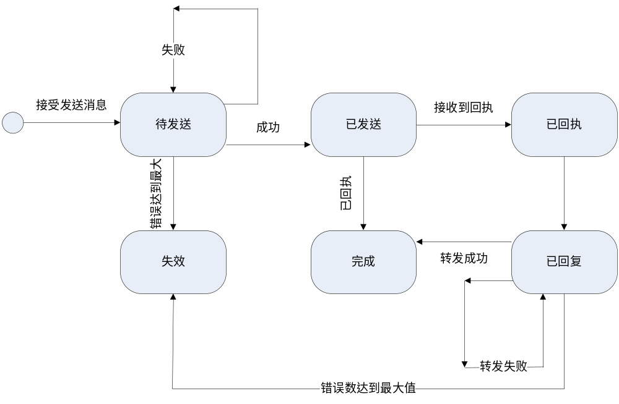
（2）需求描述：
- 根据消息状态进行相关的业务操作。
- 根据业务操作结果更新消息状态。
- 根据平台消息策略，判断消息是否失效。
- 系统关闭时，必须完成消息状态业务处理，才能关闭消息状态监控线程。

4.3.5消息渠道策略调度及监控
（1）业务描述：接收到应用发送的消息，如果应用没有指定消息强制使用消息渠道类型，根据消息的类型，可能可以采用多种消息渠道进行消息发送。此时，应根据平台定义的消息渠道优先级及消息渠道的有效性来判断采用最有效的消息渠道发送消息。
（2）需求描述：
- 启动时，将消息渠道策略加载到内存。
- 如果应用指定了消息强制采用的消息渠道，忽略系统指定的消息渠道策略。如果指定的消息渠道为不可用状态，则继续按照系统的消息渠道策略执行。
- 定时根据数据库数据信息，更形内存中的数据。

4.3.6消息策略调度及监控
（1）业务描述：消息策略主要是对UMS应用接入平台上的消息发送给用户终端的流程而言。通过此策略可以有效地对接入应用和用户通过平台发送消息的内容，数量，时间进行控制。最大限度的杜绝垃圾信息发送到用户终端，同时保证平台的正常运行和性能。
（2）需求描述：
- 对于个人用户、接入应用的群发消息权限的控制
- 对于个人用户、接入应用群发时间权限的控制
- 含有非法词、句的消息过滤
- 个人用户、接入应用可支配消息资源的控制
- 消息策略的定时监控，更新内存中的相关数据

5．其它非功能需求

5.1性能需求
应用发送短信到统一消息平台的时间，在网络正常运行的情况下，3秒钟内完成；统一消息平台与短信服务商之间的交互，及短信服务商到手机用户，这段时间UMS无法控制。在网络正常运行的情况下，10钞~15秒之间完成。

5.2安全性需求
- 在操作级别的安全性
登录：确保不是任何人都可以使用本系统，只有系统管理员建立了相应的管理员后，管理员才可以用相应的帐户和密码进行登录，从而使用本系统。
操作的安全性：对本系统中的每一个操作，管理员只要拥有相应的权限才可以使用。
页面的安全性：对于不通过正常途径进入系统页面的用户，系统仍可以判断其有效性。当系统确认当前使用者没有通过正常方式进入页面是，自动关闭窗口。
管理员在登录后的有效期限：当管理员登录后，在设定的时间内没有进行操作，系统自动使注销当前帐户，管理员只有重新登录才可以使用系统。
- 在系统级别的安全性
据库系统崩溃：对于这种情况，建议定期使用相应数据库的自动备份技术。
操作系统崩溃：为了保障在这种情况下本系统的数据仍然安全，建议用双机Cluster技术。

5.3可靠性需求
- 系统在外部发送渠道接口出现问题造成信息发送失败时，能间隔一段时间后自动调用相关渠道接口重新发送没有发送成功的消息。
- 根据用户定义的发送消息渠道优先级，在优先渠道发送消息失败后，能自动调用低级别渠道发送消息，保证消息发送。
- 系统出现重大错误时，能通过相关消息渠道发送系统错误信息给系统管理员。

5.4用户文档
《UMS提供给外部应用系统的接口手册》
《UMS系统管理操作手册》
《UMS个人用户操作手册》
《UMS系统配置手册》

